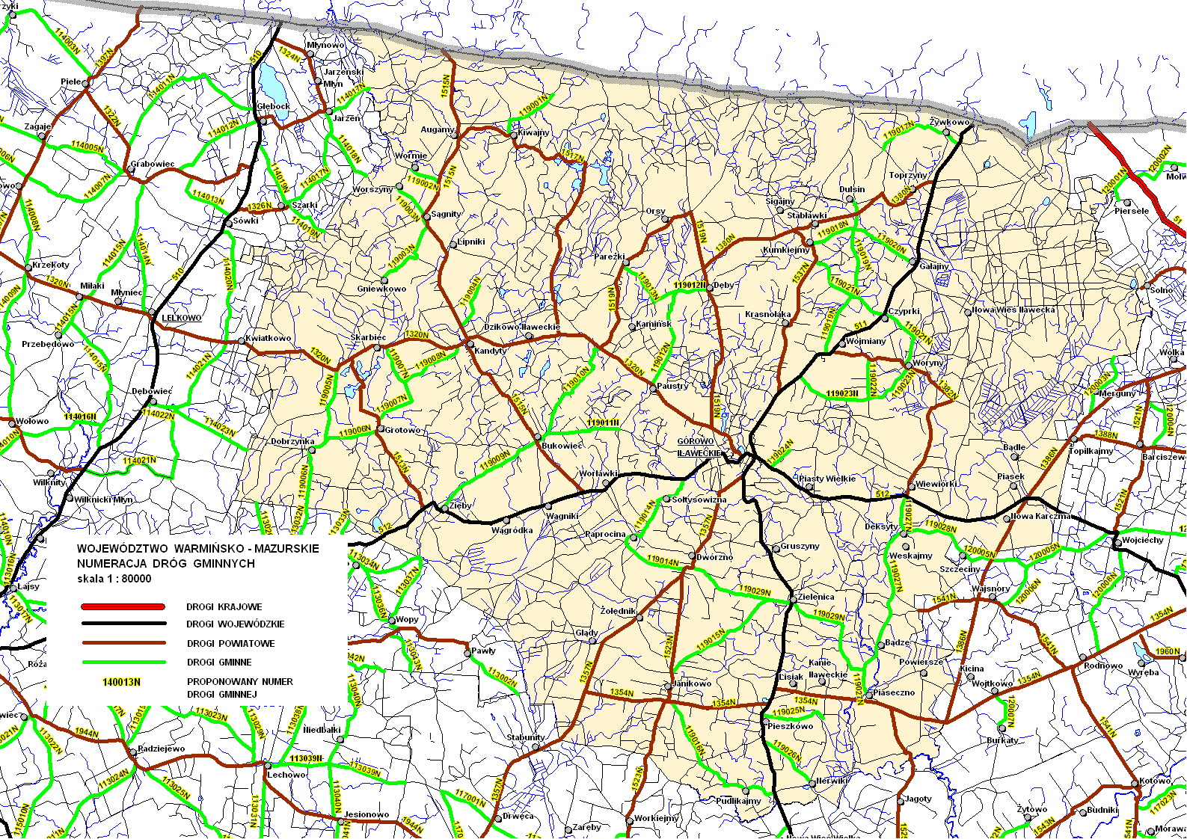

**Załącznik 7 RIZ.271.1.19.2023**